**МИНИСТЕРСТВО ЦИФРОВОГО РАЗВИТИЯ, СВЯЗИ И МАССОВЫХ КОММУНИКАЦИЙ РОССИЙСКОЙ ФЕДЕРАЦИИ**

**Ордена Трудового Красного Знамени федеральное государственное бюджетное образовательное учреждение высшего образования**

**Московский технический университет**

**связи и информатики**

Факультет РиТ

**ЛАБОРАТОРНАЯ РАБОТА №1**

по дисциплине «Java-программирование»

на тему:

«Основы синтаксиса Java»

Выполнил: студ. гр.БПЗ1901

Неживлева Ксения

Проверил: Харрасов Камиль Раисович

Москва 2021

**Цель** **работы**

Изучить основы синтаксиса Java с помощью нескольких простых задач программирования, узнать, как использовать компилятор Java и виртуальную машину Java для запуска программы.

**Выполнение лабораторной** **работы**

Для начала откроем командную строку (cmd). Затем вводим команду java, чтобы убедиться, что нужные программы установлены и все будет работать. 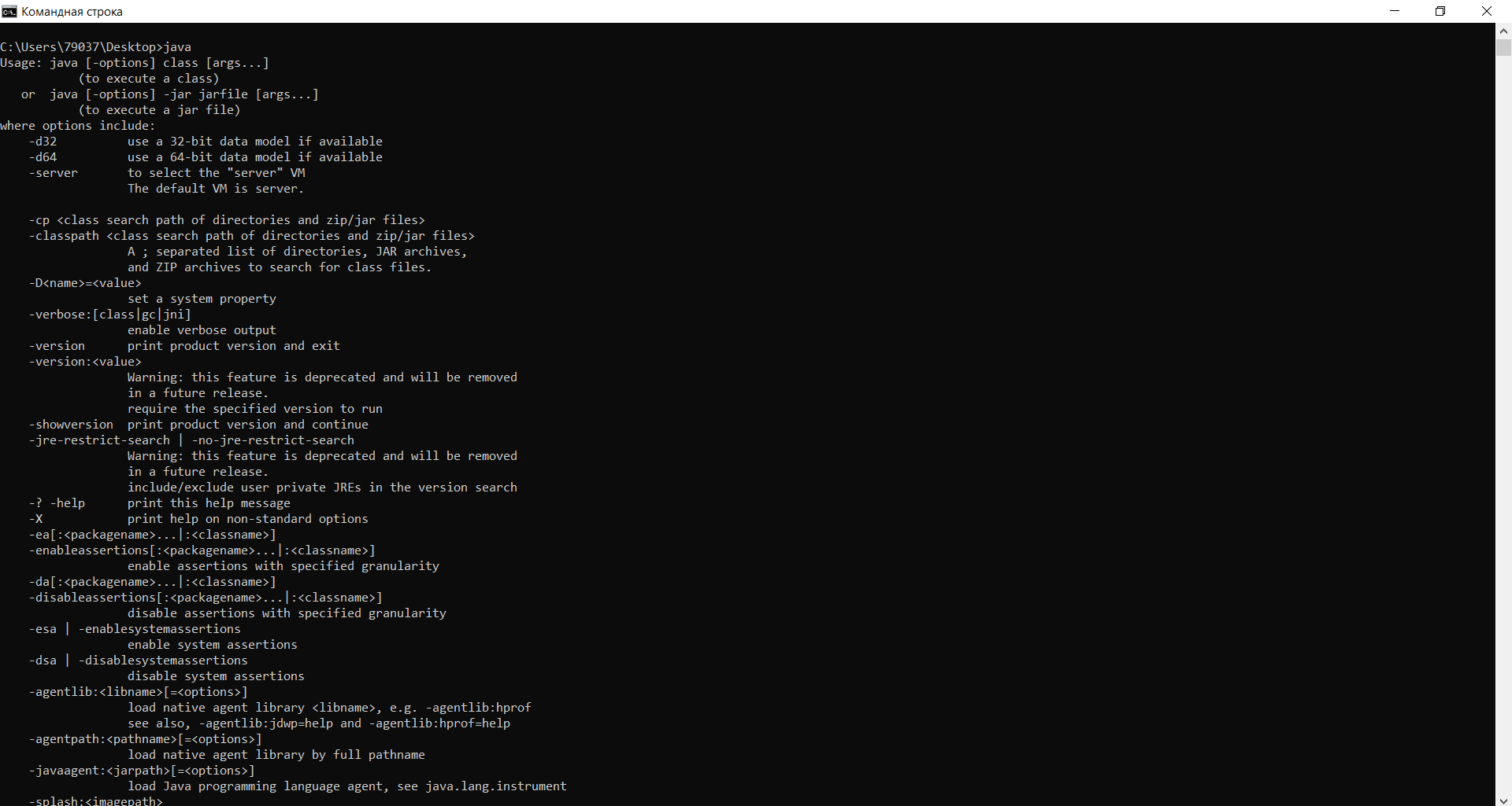

Рис.1. Ввод команды java в командной строке

Переходим в директорию, где будет находиться наши файлы при помощи команды cd Desktop:

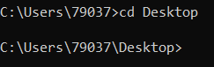

Рис.2. Команда cd Desktop

Переходим к заданию.

Простые числа:

Создайте программу, которая находит и выводит все простые числа меньше 100.

1. Откроем «блокнот» и опишем класс, данный в начале задания.

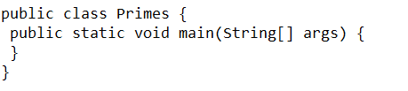

Рис.3. Класс «Primes»

Так как в данной программе нет конкретной реализации, результата выполнения мы не видим.

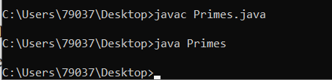

Рис.4. Реализация класса «Primes»

1. Внутри созданного класса, после метода main(), опишем функцию IsPrime (int n), которая определяет, является ли аргумент простым числом или нет. И заполним основной метод main() другим циклом, который перебирает числа в диапазоне от 2 до 100 включительно.

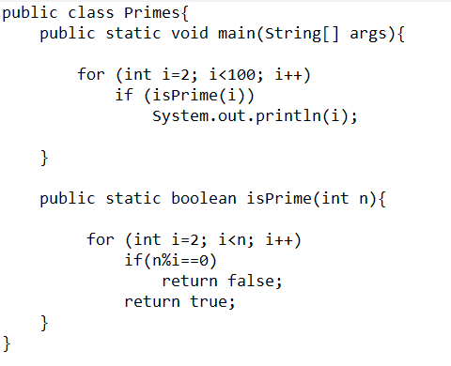

Рис.5. Функция поиска простого числа от 2 до 100

1. Скомпилируем и протестируем работу программы в командной строке.

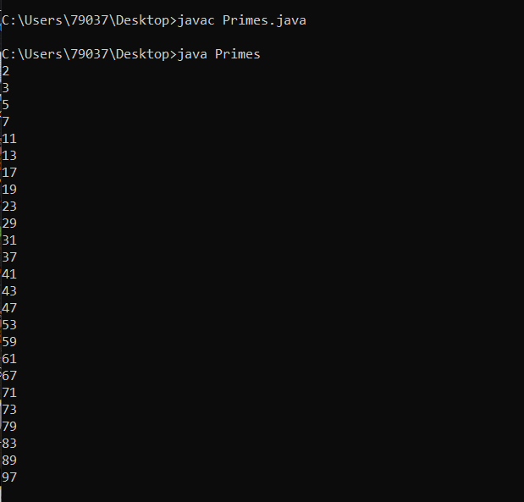

Рис.6. Компиляция и результат работы программы

Палиндромы:

Вторая программа, которую нам необходимо написать, показывает, является ли строка палиндромом.

1. Для этой программы, создадим класс с именем Palindrome в файле под названием Palindrome.java.

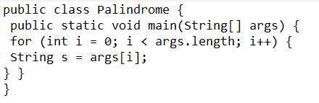

Рис.7. Класс «Palindrome»

Скомпилируем и запустим эту программу в таком виде, результат работы не будет отображен.

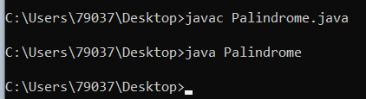

Рис.8. Реализация класса «Palindrome»

1. Создадим метод, позволяющий полностью изменить символы в строке. После этого создадим еще один метод, который должен перевернуть слово s, а затем сравнить с первоначальными данными.

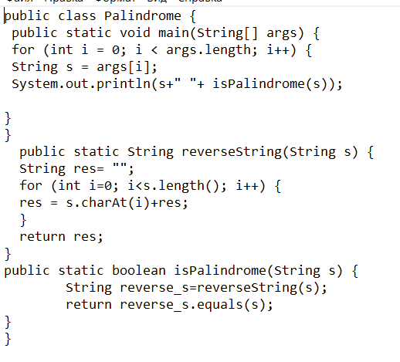

Рис.9. Программа, выявляющая палиндром

Скомпилируем и запустим эту программу в командной строке, проверив слова: madam racecar apple kayak song noon.

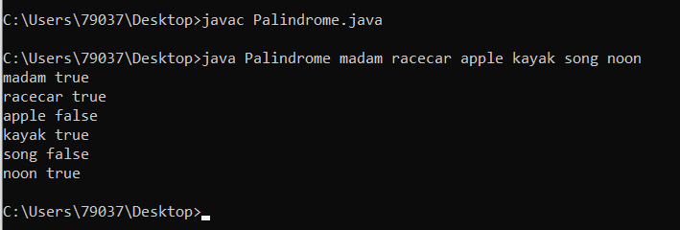

Рис.10. Результат работы второй программы